附件1
戴黎明教授简介

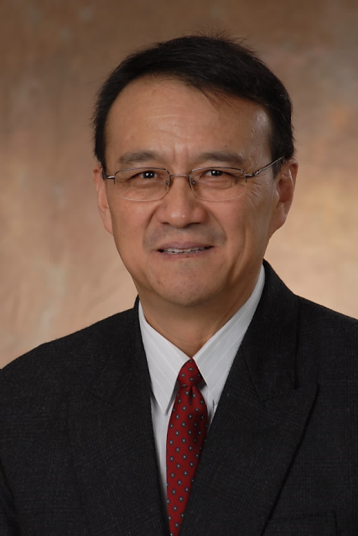Dr. Liming Dai教授, 加拿大里贾纳大学（University of Regina）工业系统工程系终身教授，美国机械工程师协会（ASME）Fellow*，具有国际公认的创新研究成果，丰富的管理经验和国际资源,长期从事非线性动力学, 混沌，高精度可靠性数值计算，噪声控制理论及工业应用方向的研究，是连续20年加拿大自然科学基金（NSERC）的获得者，也是加拿大NSERC DAS奖的获得者。发表论文300余篇，专著9部。
Dr. Liming Dai教授有在数个加拿大高校工作的经历，曾是卡尔加利一家公司的厂长兼总工程师。担任过多个国际会议的大会主席及40余个ASME和其它国际会议分会的主席和组织者，也是多个国际科技杂志的编审。

*ASME,美国机械工程师协会，是美国最大的工程协会。Fellow 是该协会的最高学衔。里贾纳大学建校一百余年中Dr. Liming Dai教授是唯一的教授获此荣誉。

